Схема размещения спортивной площадки

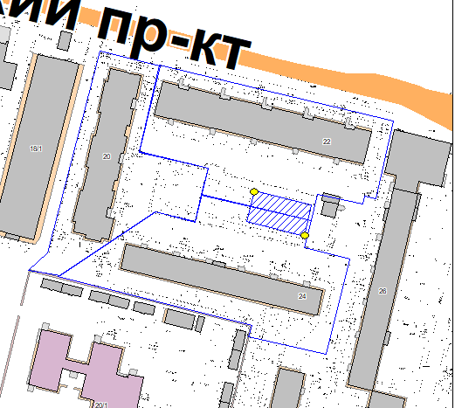

Условные обозначения:
- Граница придомовой территории согласно Проекту межевания 25 микрорайона, утвержденного Постановлением Администрации города Сургута от 22.02.2018г. №1338

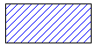
- Размещение спортивной площадки размером 15х27м
(Общая S=405м², в том числе МКД №22 S=222м², МКД №24 S=183м²)

- - Опора освещения (2шт.)

3D модель спортивной площадки

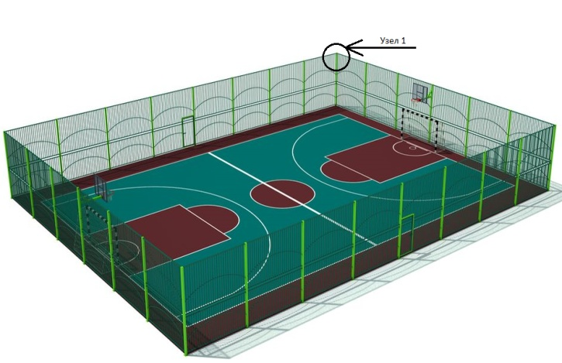

Спецификация оборудования и элементов спортивной площадки:

Узел 1 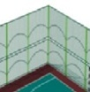
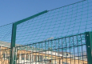
- Антивандальное ограждение (с калитками) для спортивной площадки (высота 4м) с элементами на торцевых частях – навершие

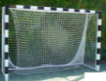
- Ворота мини-футбольные (2шт.)

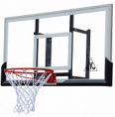
- Щит с баскетбольным кольцом (2шт.)

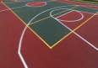
- Устройство резино-наливного покрытия с разметкой

Уличный фонарь
